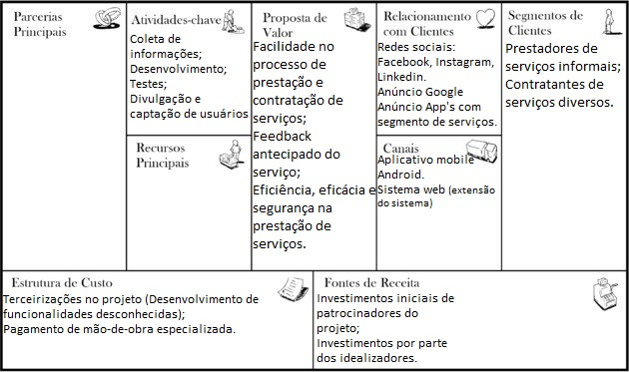

Parcerias Principais

Atividades-chave Proposta de

Relacionamento Segmentos de X Valor

com Clientes Coleta de

Clientes Facilidade no Redes sociais: informações;

Prestadores de

Facebook, Instagram, serviços informais; Desenvolvimento; processo de

Linkedin. Testes; prestação e

Contratantes de

Anúncio Google Divulgação e contratação de

Anúncio App's com

op's com captação de usuários servicos;

serviços diversos. segmento de serviços. Feedback Recursos

| Canais Jantecipado do Principais

Aplicativo mobile serviço;

Android. Eficiência, eficácia e Sistema web (extensão segurança na prestação de serviços.

Estrutura de Custo Terceirizações no projeto (Desenvolvimento de funcionalidades desconhecidas); Pagamento de mão-de-obra especializada.

Fontes de Receita Investimentos iniciais de patrocinadores do projeto; Investimentos por parte dos idealizadores.